PORTUGUÊS - ARTIGOS ( REVISÃO )
- ESSA ATIVIDADE SERÁ FEITA ONLINE.

- Leia a tirinha:
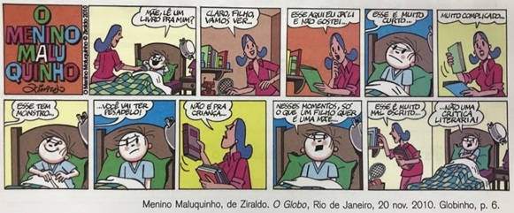

a. Identifique e circule o artigo da história.

b. Se Maluquinho tivesse feito o mesmo pedido utilizando um artigo definido, mudaria os fatos contados na história? Por quê?

________________________________________________________________________________________________________________________________________________________________________________________________________________________________________________________________________

2. Observe atentamente as frases a seguir:
a. Na pequena cidade onde moro, há um rio.
b. O rio corta a cidade pelo meio.

a. Um professor de Geografia esclareceu-me as dúvidas.
b. O professor de Geografia esclareceu-me as dúvidas.

O que diferencia as frases acima? Explique.
______________________________________________________________________________________________________________________________________________________________________________________________________
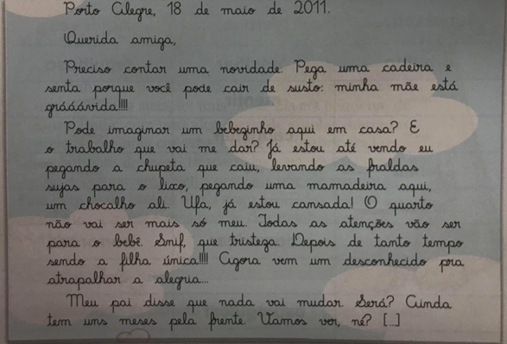
3. Leia o trecho da carta que Marta escreveu para Luísa.

a. Sublinhe os artigos definidos e circule os indefinidos.
b. Ligue todos os artigos as palavras a que estão se referindo.
c. A que classe gramatical pertencem as palavras que aparecem depois dos artigos?
________________________________________________________________________________________________________________________________________________________________________________________________

